**2023年苏州工业园区青少年科技嘉年华活动**

**海陆空模型**

**比**

**赛**

**规**

**则**

海陆空模型竞赛规则

**1.现场拼装赛**

1.1现场制作比赛开始前十分钟进行点名，在这段时间内，点名2次不到者视为弃权。

1.2现场制作比赛所用模型、粘合剂、工具由参赛者自带，同时参赛者必须自带垫板、护目镜参赛。

1.3制作时间内不得接受他人的协助及指导，违规者扣除制作分20分。

1.4建模以指定套材为主体，可自备空白底板，底板俯视尺寸长不超过 60 厘米，宽不超过 40 厘米，总厚度不超过 3 厘米，空白底板是指无任何标记的单色板，不得使用成品背景板，不得夹带成品或半成品建筑模型、建筑场景；成品的绿化，制作现场不得焊接；工具和辅料自备，数量和体积以能装入一个密闭的 A4 透明文件袋为限，袋口拉链必须处于拉上状态。竞赛套材不允许涂喷油漆。（但可用无污染的广告颜料和炳烯涂料）

1.5现场制作时间：180 分钟。

1.6团体拼装赛以团体形式报名，每个团体人数不超过3人。

1.7建模现场制作成绩评定标准（满分为 100 分，辅料得分不超过 30%）:

创意：50 分

模型制作切合项目主题；创意构思独到、新颖；道路、水系、绿化等设计是否科学、合理。

建造：40 分

模型建造的技术水平、工艺质量及外部造型的准确度。

印象：10 分

模型所显示的整体效果及工整、洁净程度。

1.8拼装舰船模型制作成绩评定（满分为 100 分）:

印象 最高 20 分

模型所显示的整体效果。

工艺质量 最高 30 分

模型工整洁净程度

准确度 最高 40 分

模型外部形状和图纸的一致性。

建造 最高 10 分

**2.昆明号电动导弹驱逐舰直线航行赛**

2.1直线航行以模型通过各门到达终点，通过各门区域得相应的分值（见图），并按实际航行时间和航速计算成绩。航行入门得分高者为胜，如门分相同以航速快为胜。

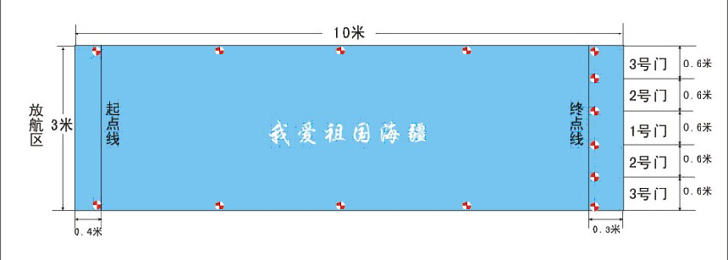

０.６米

2.2参赛者持模型在放航台区域内放航，裁判员发出“3、2、1、放”口令后开始计时，模型抵达终点终止计时。航行中模型螺旋桨停止工作、中途沉没均计零分，模型船艏终点线上插入浮标，也视为航行完成，但得分按低分计算。

2.3比赛进行2轮，取一轮最好成绩作为最后成绩。

2.4出发时发生抢跑犯规，第一次警告，重新比赛；第二次罚下取消该轮航次。

**3.F1风动车直线竞速赛**

3.1竞速赛中，每名参赛者听到裁判点名上场后，必须在10秒之内举手示意裁判已作好发车准备；

3.2裁判发令“开始”后小车从发车线发车，发车后，不允许参赛者通过任何方式协助小车的行进，违者该轮成绩无效；

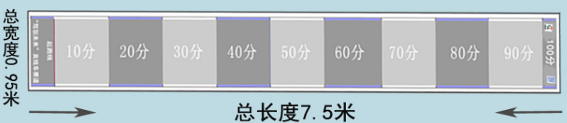3.3比赛采用专业赛道进行比赛，赛道宽75厘米；

3.4若出现介于两分值交界处的得分情况，取较高分作为该轮成绩；

3.5每次一名参赛者上场，每名参赛者有两轮机会，以分数高的一轮作为最终成绩。同样分数的参赛者用时短者列前。

**4.天驰橡筋动力模型飞机留空计时赛**

4.1飞行比赛时间1分钟，比赛时间内完成出手。模型出手即为正式飞行。允许提前绕橡筋。动力橡筋类型和重量不限。

4.2每轮最大测定时间为60秒。

4.3自模型出手开始计时，模型着陆终止计时。凡在比赛时间内起飞的飞行均有效，其留空时间计时可超出比赛时间。模型飞行过程中解体或脱落零件，任一零件先触地即终止计时。模型碰到障碍物坠落到地面，应终止计时。模型如被障碍物遮挡，10秒钟内重新看见模型继续飞行，应连续计时。模型飞行过程中，在障碍物上停止运动或飞出视线，应停止计时。模型着陆前，如参赛选手、助手或本队人员接触模型，应终止计时。

4.4成绩评定：比赛进行两轮，比赛第一轮采取不封顶计时法，第二轮只记到满分就终止计时。两轮均达到满分，第一轮加时的成绩才有效否则第一轮只能记满分。以两轮之和的成绩为个人比赛成绩并确定个人比赛名次。如果成绩相同，则以两轮中成绩最高一轮决定名次。

4.5留空时间的计时单位为“秒”，成绩记录精确到百分之一秒。

**5.烈风遥控电动拉力车竞速赛**

5.1技术要求：

A.限用烈风遥控电动赛车，品牌型号不限。

B.外部尺寸：车长≤200mm，车宽≤105mm,电池使用3.7V的锂电池。

C.除四个车轮及原配车壳外，不允许任何零部件接触跑道。

D.轮胎使用橡胶材质的花纹轮胎。

5.2竞赛场地：

A.比赛在EVA专用跑道上进行。

5.3竞赛方法：

A.每3—6台车编为一组进行比赛。

B.比赛开始时，于起跑线后听口令或信号发车。抢跑者给予最少5秒以上的罚分。

C.比赛进行两轮，每轮2分钟，取成绩较好的一轮记录名次，圈数较多者名次列前，如遇圈数相同，则延时较短者名次列前。如成绩相同，则以另一轮成绩排定名次。

D.竞赛结束时，所有车辆继续行驶至终点，为该轮比赛成绩。

E.比赛中，赛车发生故障无法继续行驶时，可由助手将赛车恢复至可正常行驶状态。但维修过程中不得更换电池。

F.比赛中车体主要部件（如车壳、车轮等）发生散落、解体，该轮成绩判为零分，助手应尽快清理散落于跑道中的零部件。